**Informace občanům o komunálních odpadech dle § 60, odst. 4 zákona o odpadech 541/2020 Sb. za rok 2021 v obci/městě/městysi AccountObec Synkov-Slemeno**

1. **Základní data o produkci komunálních odpadů a nakládání s nimi a o plnění separačních cílů a využití třídící slevy.**

*Poznámka: Grafy a tabulky obsažené v této informaci obsahují data vycházející z množství předaných odpadů hlavnímu poskytovateli služeb v odpadovém hospodářství – firmě ze skupiny Marius Pedersen.*

1. **Produkce komunálních odpadů.**

**V obcích a městech vznikají tyto skupiny odpadů:**

* **separované recyklovatelné složky,**
* **zbytkový směsný komunální odpad,**
* **objemný odpad,**
* **stavební odpady,**
* **nebezpečné odpady,**
* **odpady ve zpětném odběru.**
  1. **Souhrnná produkce všech komunálních odpadů (mimo zpětného odběru).**

*Graf č. 1 - zdroj: wZP MPG*

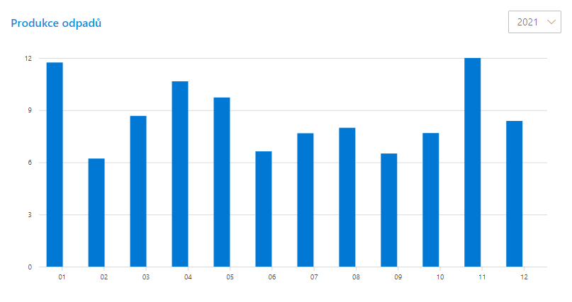

* 1. **Podrobný přehled jednotlivých druhů komunálních odpadů.**

*Graf č. 2 - zdroj: wZP MPG*

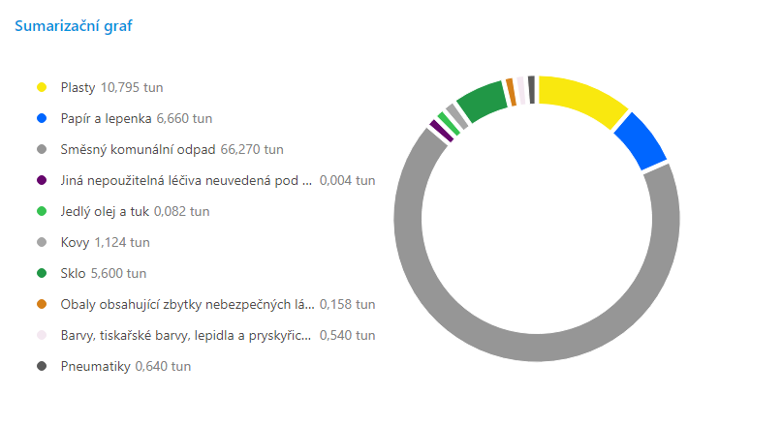

* 1. **Zpětný odběr**

*Graf č. 3 - zdroj: wZP MPG*

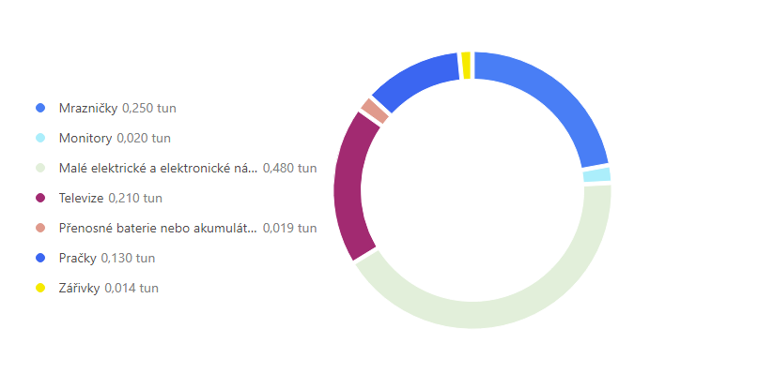

1. **Separované recyklovatelné složky a jejich využití.**
   1. **Množství a druhy vyseparovaných recyklovatelných složek z celkové produkce všech komunálních odpadů.**

*Tabulka č. 1 - zdroj wZP MPG*

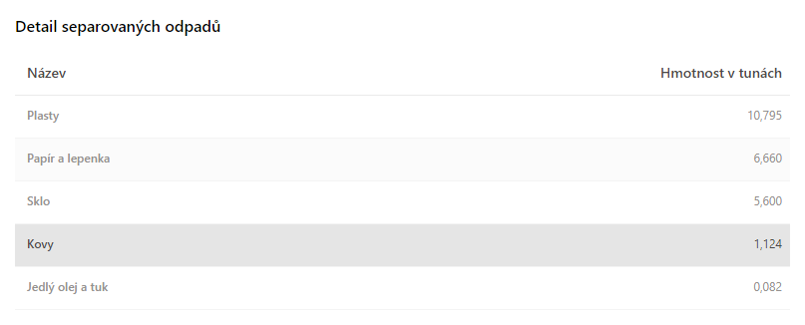

*Tabulka č. 2 – zdroj wZP MPG*

|  |  |
| --- | --- |
| **Celkem vyseparováno recyklovatelných složek** | **24.26 tun/rok** |
| **Přepočet na jednoho občana** | **57.35 kg/rok/osobu** |

**Složky komunálního odpadu obce Synkov-Slemeno svážené v r. 2021 jinými firmami než EKOLA České Libchavy s.r.o.:**

**Objemný odpad 3,86 t**

**Bioodpad 32 t**